视频P20：https://www.bilibili.com/video/BV1AY411E7GC?p=20

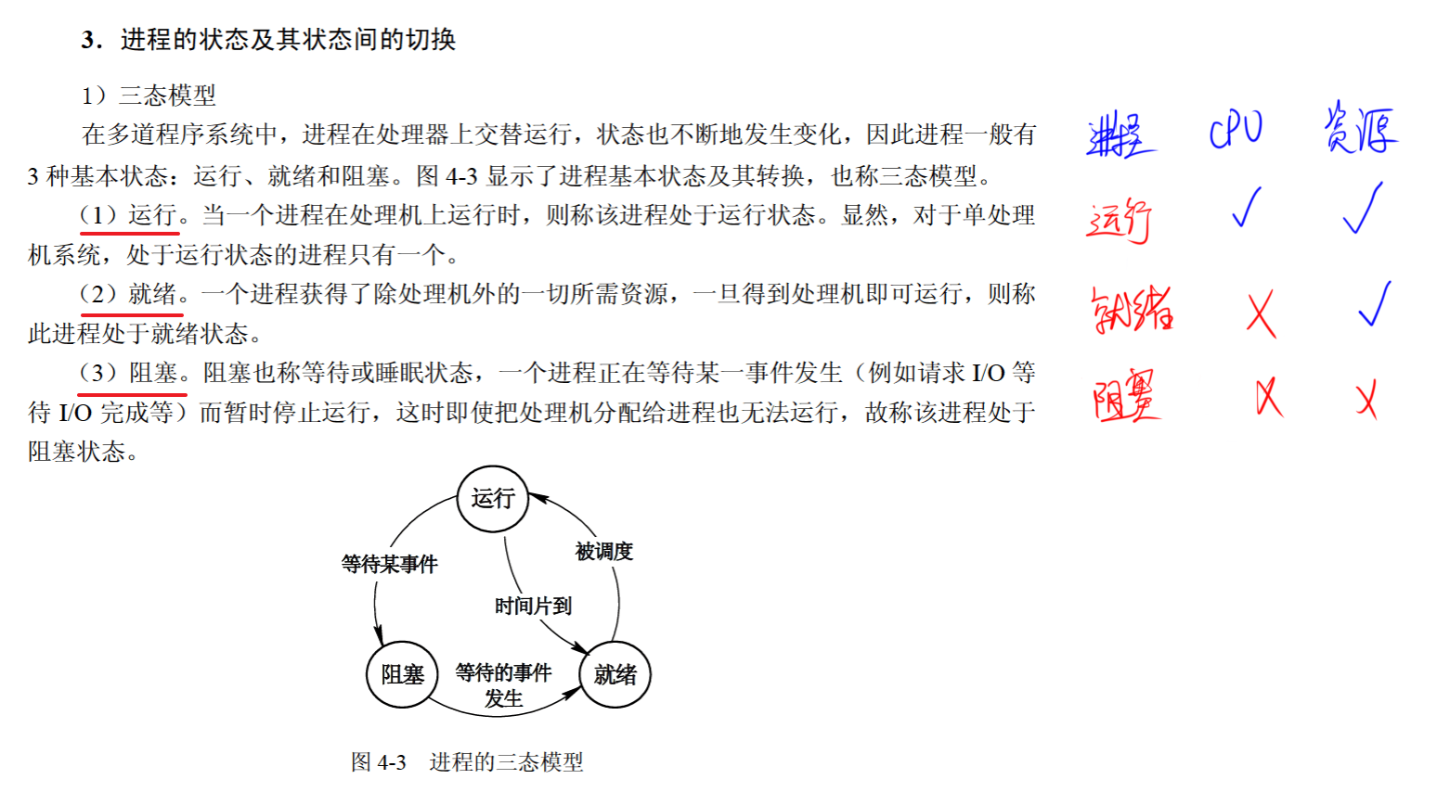

进程的三态模型
在单处理机系统中，采用先来先服务调度算法。系统中有4个进程P1、P2、P3、P4（假设进程按此顺序到达），其中P1为运行状态，P2为就绪状态，P3和P4为等待状态，且P3等待打印机，P4等待扫描仪。若P1 （23） ，则P1、P2、P3和P4的状态应分别为 （24） 。（2019年上半年）
（23） A. 时间片到 B. 释放了扫描仪 C. 释放了打印机 D. 已完成
（24） A. 等待、就绪、等待和等待 B. 运行、就绪、运行和等待
C. 就绪、运行、等待和等待 D. 就绪、就绪、等待和运行

在单处理机计算机系统中有1台打印机、1台扫描仪，系统采用先来先服务调度算法。假设系统中有进程P1、P2、P3、P4，其中P1为运行状态，P2为就绪状态，P3等待打印机，P4等待扫描仪。此时，若P1释放了扫描仪，则进程P1、P2、P3、P4的状态分别为（23） 。（2021年下半年）
（23） A. 等待、运行、等待、就绪 B. 运行、就绪、等待、就绪
C. 就绪、就绪、等待、运行 D. 就绪、运行、等待、就绪

